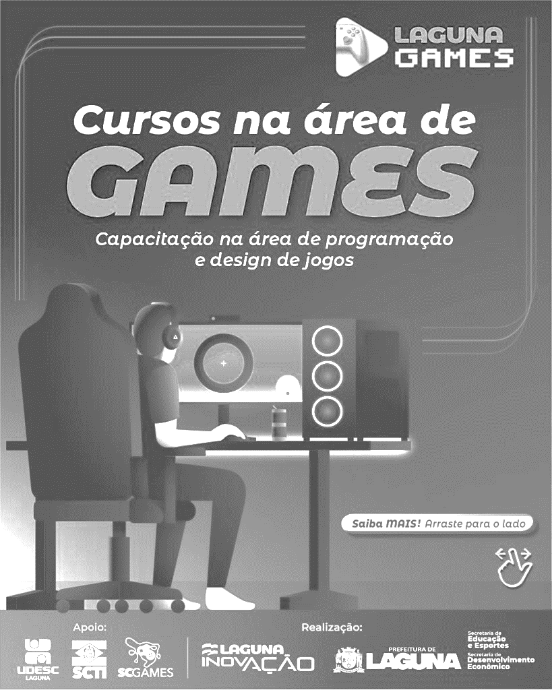

**Guia de Criação do Jogo Space Shooter (Godot engine)**

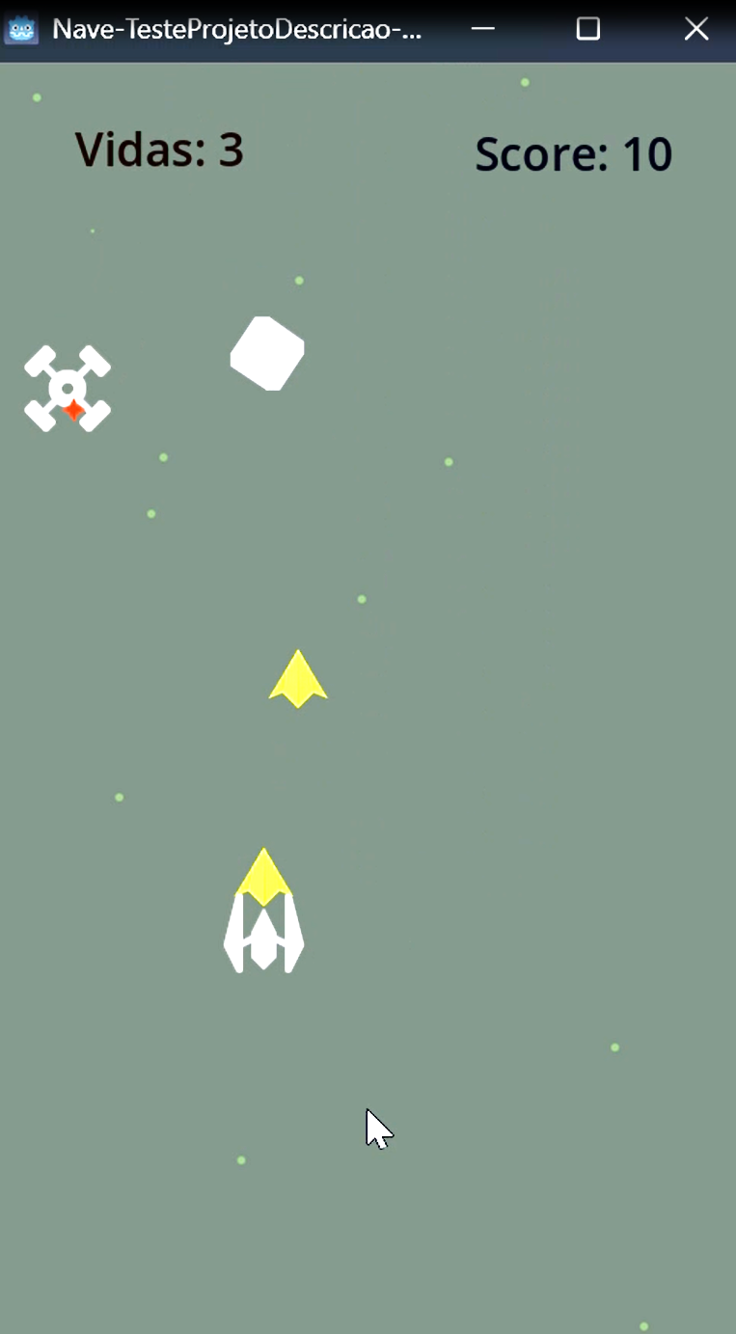

Set/2025 – (UDESC Laguna)

Guia de Criação do Jogo Space Shooter (Godot)

Projeto: Space Shooter  
Motor: Godot Engine  
Formato: Guia passo a passo dividido em partes  
-----------------------------------------------

# Parte 0 – Roteiro Geral

* • O que é o jogo (arcade espacial 2D).
* • Mecânicas principais: Jogador, Asteroides, Inimigos, Tiros, HUD, Mundo.
* • Objetivo: sobreviver, destruir inimigos e acumular pontos.
* • Visão geral de como cada cena e script se conecta.

# Parte 1 – Criando o Projeto e a Cena Principal (Mundo)

* • Criar projeto no Godot e organizar pastas (Cenas, Scripts, Assets).
* • Montar a cena Mundo (mundo.tscn).
* • Adicionar e programar o script mundo.gd.
* • Explicação inicial de vidas, score, timers e game_over.

# Parte 2 – Criando a Nave do Jogador (Jogador)

* • Criar cena Jogador (jogador.tscn) com Sprite2D e CollisionShape2D.
* • Configurar tamanho da tela (500 × 900 px).
* • Colocar o Jogador no grupo Player.
* • Programar movimento, disparo e limites da tela.

# Parte 3 – Criando o Tiro do Jogador

* • Criar cena Tiro (tiro.tscn) com Sprite2D, CollisionShape2D e VisibleOnScreenNotifier2D.
* • Script do projétil: sobe na tela, destrói inimigos, soma pontos.
* • Conexão do sinal area_entered.

# Parte 4 – Criando o Asteroide

* • Criar cena Asteroide (asteroide.tscn).
* • Script para queda contínua e colisão com Jogador.
* • Colocar o Asteroide no grupo Inimigos.
* • Conexão do sinal area_entered.

# Parte 5 – Criando o Inimigo e o Tiro do Inimigo

* • Criar cena Inimigo (inimigo.tscn) com Sprite2D, CollisionShape2D, VisibleOnScreenNotifier2D e Timer_Tiro.
* • Colocar no grupo Inimigos.
* • Script de movimento (reta ou diagonal), disparo e colisão com Jogador.
* • Criar cena Tiro_do_inimigo (tiro_do_inimigo.tscn) e programar queda e colisão.
* • Conexão dos sinais timeout (tiro) e area_entered.

# Parte 6 – Criando o HUD (Interface do Jogo)

* • Criar cena HUD (hud.tscn) com LabelVidas, LabelScore, LabelGameOver, BotaoStart, TimerPiscar.
* • Script para atualizar vidas, score, Start e Game Over piscante.
* • Conectar sinais do botão Start e do TimerPiscar.

# Parte 7 – Finalizando a Cena Principal (Mundo)

* • Montar cena principal adicionando: Timers, Jogador, HUD.
* • Conectar sinais dos timers ao script do Mundo.
* • Script completo de controle do jogo: spawn, score, vidas, game_over.
* • Uso dos grupos Player e Inimigos para colisões e limpeza.

# Parte 8 – Testes e Possibilidades

* • Testar o jogo completo (movimento, tiros, score, HUD, Game Over).
* • Conferir funcionamento dos sinais e timers.
* • Reiniciar jogo após Game Over.
* • Resolver problemas comuns.
* • Próximos passos (opcionais): efeitos sonoros, novos inimigos, power-ups, fases.